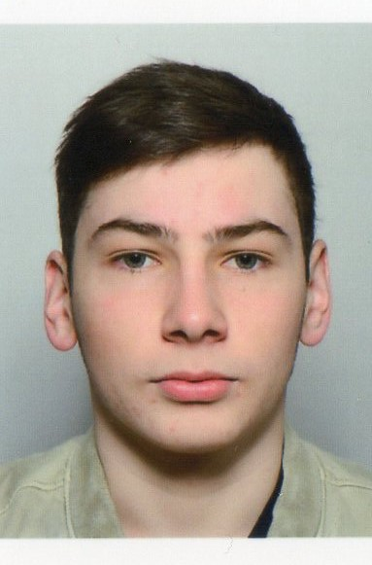
Antoine MINIERE
Contrat d’apprentissage
DUT
Génie Mécanique et Productique

Sept 2015 – Août 2017
5, rue de la fosse Derouy
77870 Vulaines-sur-Seine
18 ans, Français
Permis B et BSR

 : 06 58 31 93 03
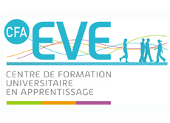
antoine.miniere@yahoo.fr

FORMATION

Sept 2015 DUT Génie Mécanique et Productique en apprentissage
• IUT Evry Val d’Essonne, Evry (91)

2015 Première année d’Ecole d’Ingénieur STPI - Sciences et Techniques Pour l’Ingénieur
• INSA Centre-Val-de-Loire, Blois (41)

2014 Baccalauréat Scientifique SVT, spécialité Physique-chimie - Mention Assez Bien -
• Lycée François 1er, Fontainebleau (77)

EXPERIENCES PROFESSIONNELLES / PERSONNELLES

Depuis Juin 2015 TESSI Documents Services, Avon (77), Traitement de documents
à aujourd’hui • Employé polyvalent travaillant sur des machines de numérisation de documents en 2x8

Stage 3ème SICA de Château-Landon (77) pendant 1 semaine
• Réparations électromécaniques de machines agricoles utilisées dans l’industrie de la betterave

AUTRES COMPETENCES

Linguistiques Anglais : Niveau Intermédiaire B2
Espagnol : Niveau Intermédiaire B2

Informatiques Pack Office Microsoft (Word, Excel, Power Point)
Logiciels de physique (Aviméca, Régressi)
Language C, CodeBlocks (débutant)
SolidWorks

ET AUSSI…

Initiation aux alertes et premiers secours
Pratique de sports en clubs : Football, Tennis, Rugby, Course d’Orientation, Futsal
Voyages : Etats-Unis, Irlande, Angleterre, Egypte, Italie, Espagne

